樂善堂楊仲明學校
答案
數學科一年級自學工作紙(二)
姓名:________________ ( ) 日期:_______________
班別: 一年級_______班 成績:_______________
距離
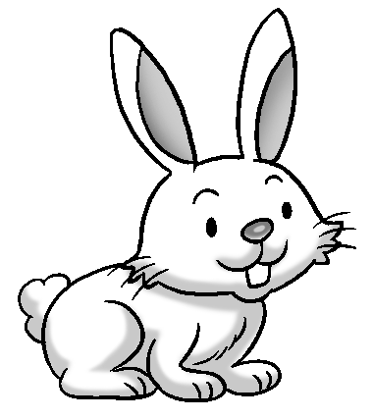
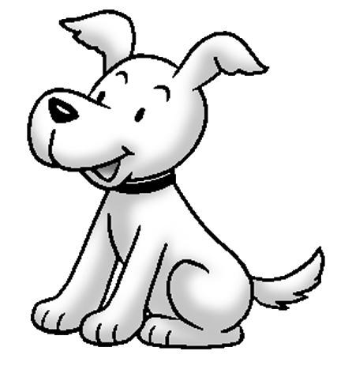
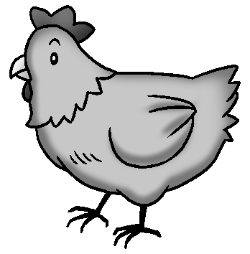
圈出答案。
雞
兔
狗
1. 距離 最近的是 ( / )。
2. 距離 最遠的是 ( / )。
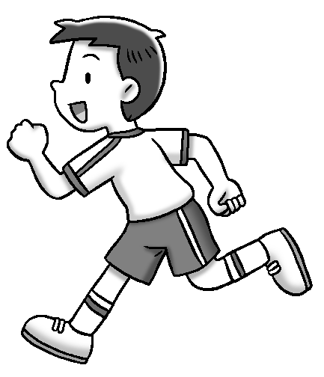
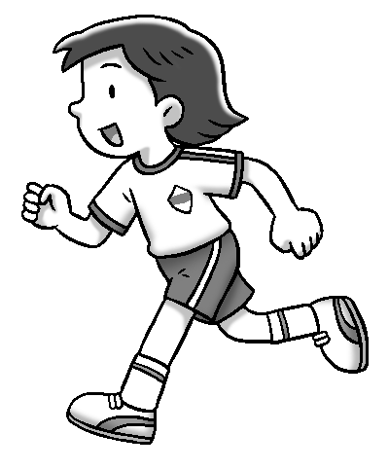
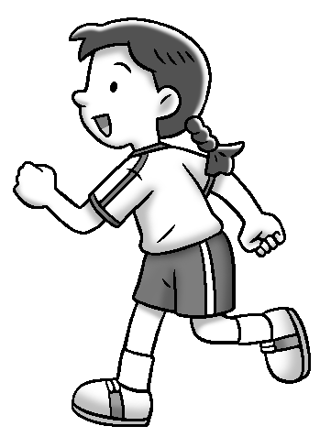
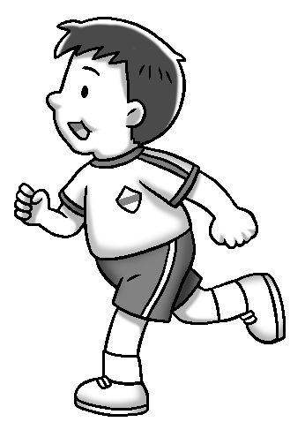
賽跑
終點
子雲
家晴
樂樂
天欣

圈出適當的答案。
3. 距離終點最遠的是 ( 子雲 / 家晴 / 樂樂 / 天欣 )。
4. 距離終點最近的是 ( 子雲 / 家晴 / 樂樂 / 天欣 )。
以  為自訂單位，看圖圈出答案。
19BW111.8T 19BW111.8S
圖釘
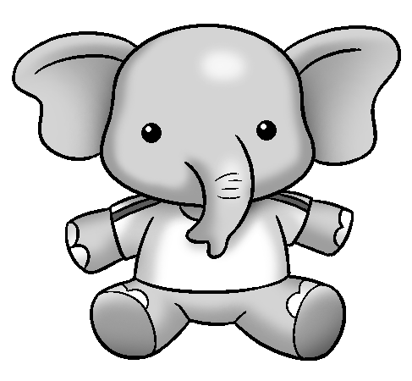

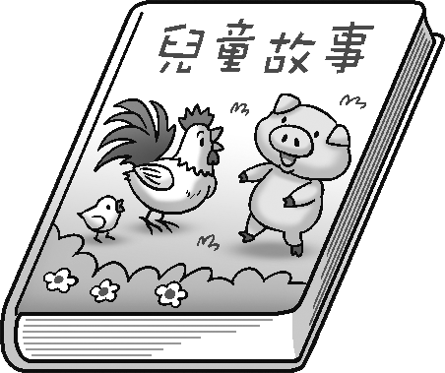
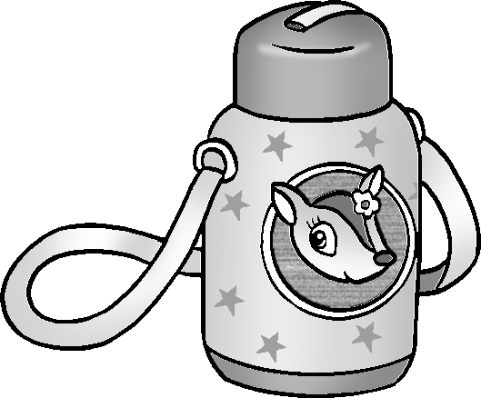
玩具車
大象公仔
水壺

故事書

5. 與 之間的距離是 ( 5 / 7 / 11 ) 個 。
6. 與 之間的距離是 ( 5 / 7 / 11 ) 個 。
7. 距離 最遠的是 ( / / )。

